PARCIAL BIOLOGIA I GEOLOGIA 3r ESO
Tema 3 Aparells respiratori, circulatori i excretor
Nom i cognoms:________________________________________________________
Grup:_________

APARELL RESPIRATORI
- Quina és la funció de l’aparell respiratori? (1 punt)

- Completa el dibuix indicant la localització de : (0,6 punts)
Foses nasals, faringe, laringe, tràquea, bronquis i pulmons
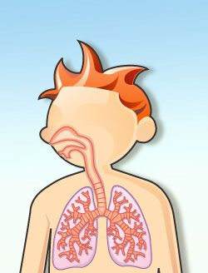

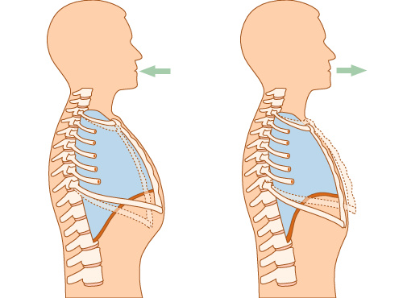
- La respiració consta de dos moviments: (1 punt)

- ENTRADA d’aire al nostre cos o .....................................
- EIXIDA d’aire del nostre cos o ........................................

APARELL CIRCULATORI
- Quina és la funció de l’aparell circulatori? (1 punt)

- Relaciona els diferents tipus de cèl·lules que hi ha a la sang i les seues funcions (0,6 punts)
1 | Glòbuls rojos |  | Ens protegeixen front les malalties
2 | Glòbuls blancs |  | Transporten l’oxigen capa a les cèl·lules i el diòxid de carboni des de les cèl·lules
3 | Plaquetes |  | Coagulen la sang, fent-la més densa

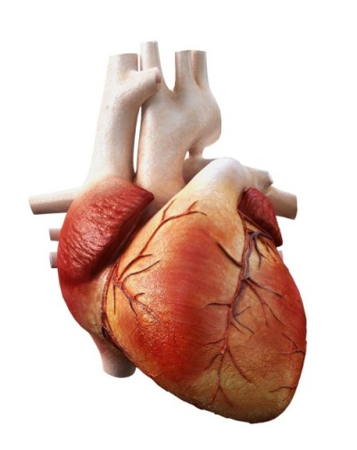
- Subratlla la frase correcta (0,4punts)

- La funció del cor és eliminar les substàncies de rebuig del cos
- La funció del cor es impulsar la sang per tot el cos i cap als pulmons a arreplegar l’oxigen que portarà a les cèl·lules.
- La funció del cor és agafar l’oxigen de l’aire.

APARELL EXCRETOR

- Completa

 | Òrgan excretor | Funció
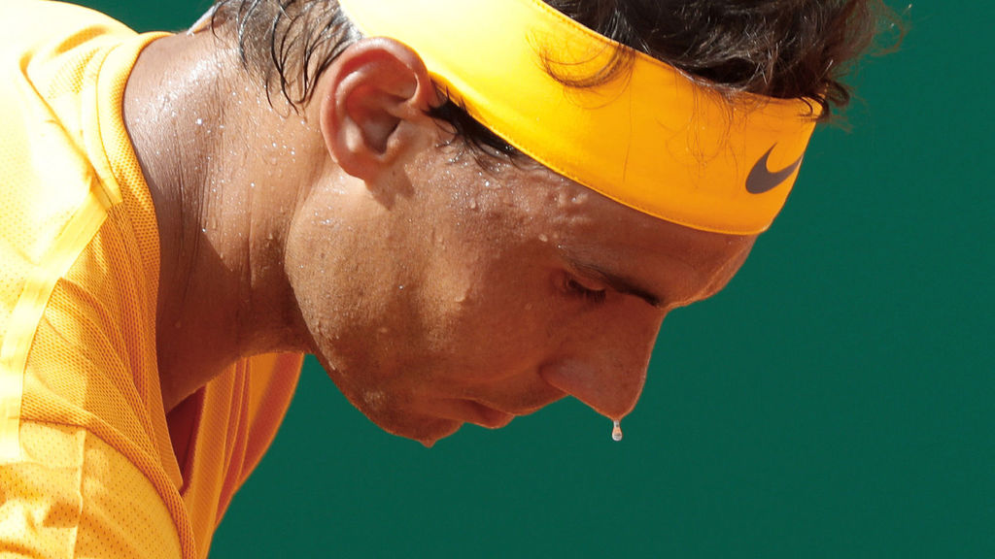 |  | Elimina substàncies a gràcies a la ......................
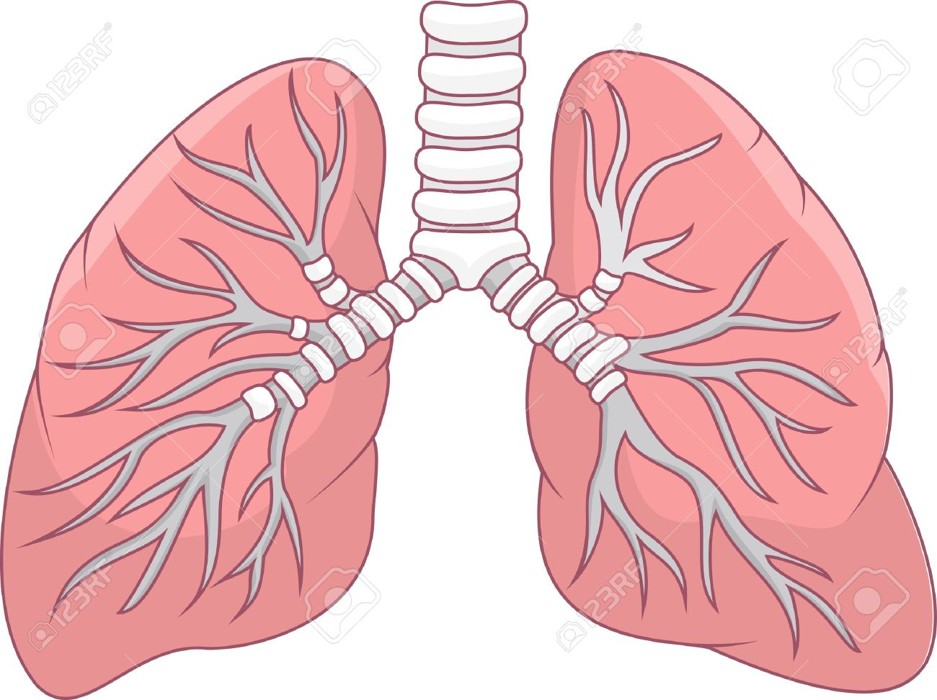 |  | Eliminen el .................................................... de la nostra respiració
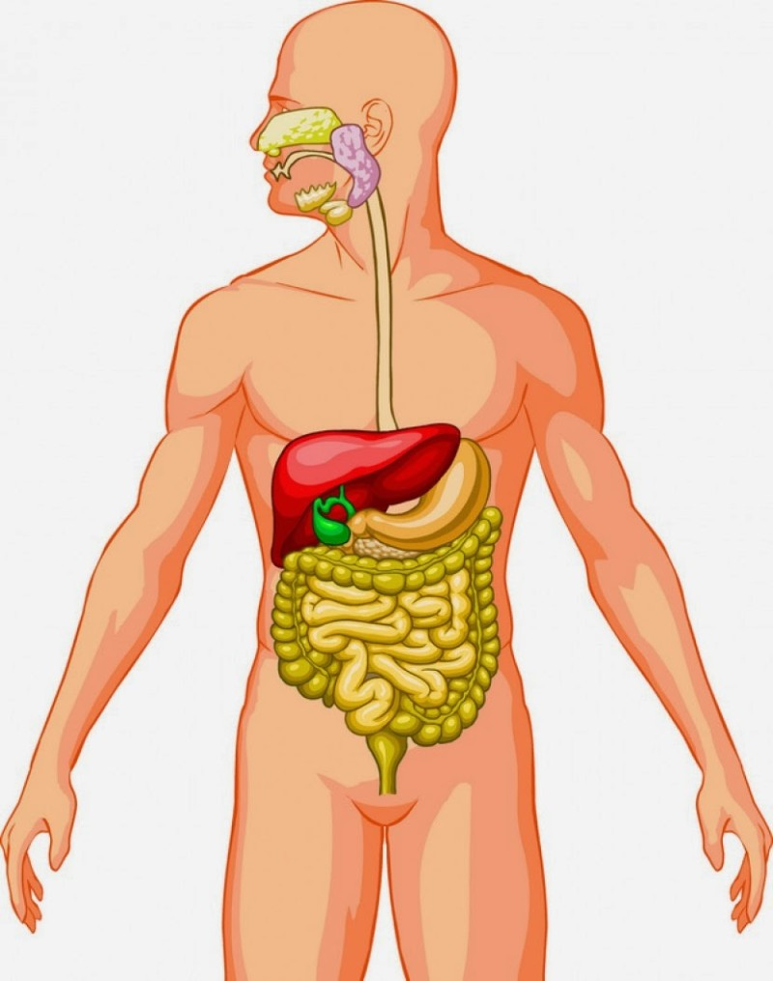 |  | Elimina els residus que el cos no vol després de fer la digestió dels ..............................................
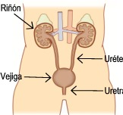 |  | Elimina substàncies de rebuig a través de l’ ...................................

